救急車寄付き場所

救急車寄り付き場所１

救急車寄り付き場所２への進入路

救急車寄り付き場所２大鳥居下

グラウンド南西側境内からの搬送時

寄付き場所３への進入路

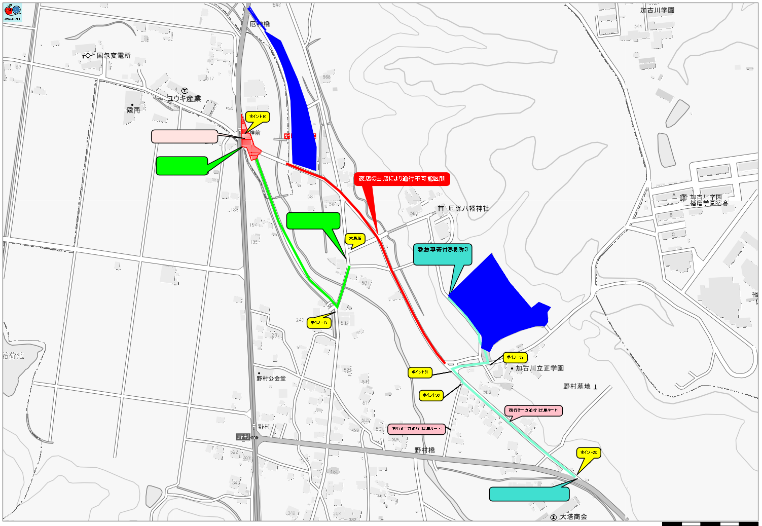
1 : 3,000 相 当
(C)2018 Shobunsha Publications,Inc.

地図上の１センチは 約 30 メートル
印刷中心は 東経 134度55分21秒 北緯 34度47分 1秒

